Калужская область

ГОРОДСКАЯ ДУМА
муниципального образования
«Город Малоярославец»
РЕШЕНИЕ
от «27» августа 2020 года № 542

О внесении изменений и дополнений в Правила благоустройства и озеленения территорий городского поселения «Город Малоярославец», утвержденные Решением городской Думы городского поселения «Город Малоярославец» от 28.09.2017 № 224

Рассмотрев протокол и заключение о результатах публичных слушаний от 02.07.2020 г. по проекту внесения изменений и дополнений в Правила благоустройства и озеленения территорий городского поселения «Город Малоярославец», утвержденные Решением Городской Думы городского поселения «Город Малоярославец» от 28.09.2017 № 224, в соответствии с Федеральным законом от 06.10.2003г. № 131-ФЗ "Об общих принципах организации местного самоуправления в Российской Федерации", Уставом муниципального образования городское поселение "Город Малоярославец", Городская Дума

РЕШИЛА:

- Внести изменения и дополнения в Правила благоустройства и озеленения территорий городского поселения «Город Малоярославец», утвержденные Решением городской Думы городского поселения «Город Малоярославец» от 28.09.2017 № 224 (прилагается).
- Настоящее решение вступает в силу с момента его опубликования.
- Главному редактору газеты "Малоярославецкий край" опубликовать настоящее Решение в печати.

Глава муниципального образования
ГП "Город Малоярославец" О.А. Жукова

Приложение
к Решению Городской Думы
МО ГП «Город Малоярославец»
от «27» августа 2020 года № 542

Внести следующие изменения в Правила благоустройства и озеленения территорий муниципального образования городское поселение «Город Малоярославец», утвержденных Решением городской Думы №224 от 28 сентября 2017 г.

1. В соответствии с Приложением №2 к Правилам благоустройства и озеленения территорий муниципального образования городского поселения «Город Малоярославец» утвердить схемы прилегающих территорий к объектам благоустройства:

1.1. Карта-схема (адресный ориентир) Калужская область, Малоярославецкий район, г. Малоярославец, ул. Кирова д. 30

1.2. Карта-схема (адресный ориентир) Калужская область, Малоярославецкий район, г. Малоярославец, ул. Мирная д.2

1.3. Карта-схема (адресный ориентир) Калужская область, Малоярославецкий район, г. Малоярославец, ул. Гагарина 9

1.4. Карта-схема (адресный ориентир) Калужская область, Малоярославецкий район, г. Малоярославец, ул. Московская 44

2. Исключить:

- п.1.2. ….. содержания животных на территории муниципального образования городское поселение "Город Малоярославец";

- п.8.6. «Уборка детских игровых, спортивных площадок и других объектов, не являющихся объектами капитального строительства, установленных на прилегающих территориях к многоквартирным жилым домам, производится за счет средств собственников помещений в многоквартирных жилых домах собственниками помещений в многоквартирных жилых домах либо уполномоченными ими лицами в соответствии с пунктом 3.5 настоящих Правил и в радиусе 30 метров от места установки детской площадки.
Порядок содержания детских игровых, спортивных площадок и других объектов, не являющихся объектами капитального строительства, установленных на прилегающих территориях к многоквартирным жилым домам, осуществляется в порядке, установленном постановлением Администрации МО ГП «Город Малоярославец».
Иные объекты, не являющиеся объектами капитального строительства, содержатся лицом, осуществляющим содержание территории, на которой они расположены».

3. В связи с исключением п. 8.6. изменить дальнейшую нумерацию пунктов статьи 8. «Размещение, установка и содержание объектов, не являющихся объектами капитального строительства Правил благоустройства и озеленения территорий МО ГП «Город Малоярославец», утвержденных Решением городской Думы МО ГП «Город Малоярославец» от 28.09.2017 N 224».

4. абзац 7 п. 3.6. Правил благоустройства изложить в следующей редакции:
- «На территории МО ГП «Город Малоярославец» не допускается: - содержать домашних животных с нарушением действующих Правил благоустройства территории МО ГП «Город Малоярославец» в части содержания собак и кошек (решение Думы №526 от 28 мая 2020)»;

Утверждена
Решением Городской Думы
МО ГП «Город Малоярославец»
N 538 от 27.08.2020г.

Карта-схема
прилегающей территории земельного участка

1. Mecтоположение прилегающей территории (адресный ориентир):
Калужская область, Малоярославецкий район, г. Малоярославец, ул. Кирова д.30.
2. Кадастровый номер объекта (при наличии) по отношению к которым устанавливается прилегающая территория:
- зданий Малоярославецкого хлебокомбината;
- земельного участка KN 40:13:031016:2011;
3. Площадь прилегающей территории: 476 кв.м + 372 кв.м

Графическая часть
прилегающей территории земельного участка производственного предприятия по адресу: Калужская обл., Малоярославецкий р-н, г. Малоярославец, ул. Кирова, д. 30

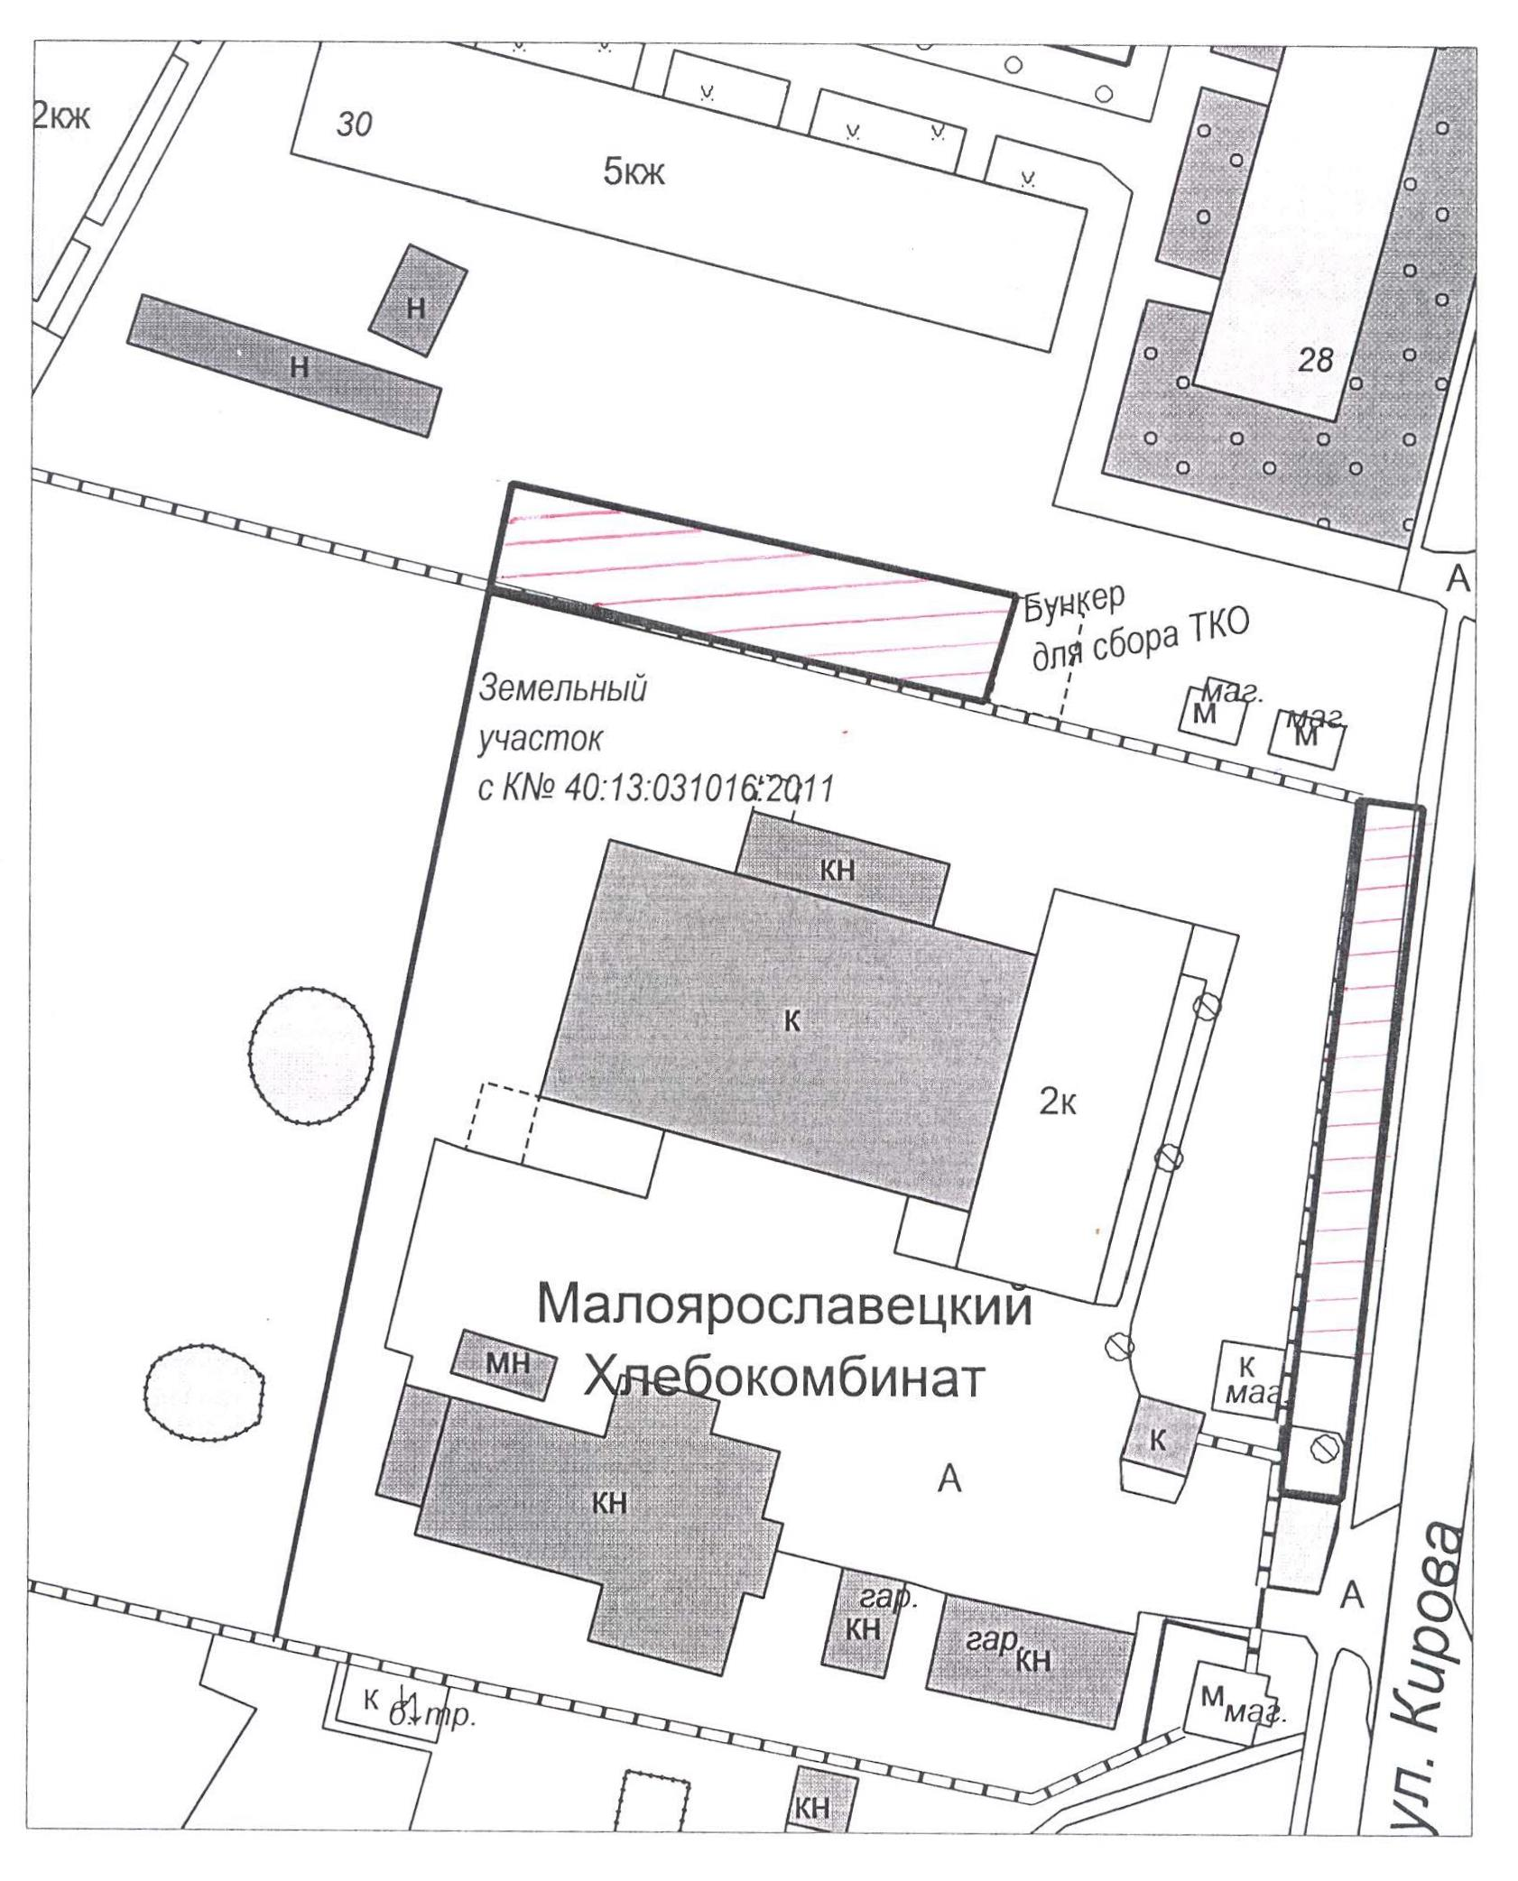
Масштаб 1:1000
Условные обозначения:
– | Граница прилегающей территории
- 1 | Поворотная точка границы прилегающей территории
KN 40:13:031016:2011 | Кадастровый номер земельного участка, по отношению к которым  устанавливается прилегающая территория
40: 13:031016 | Кадастровый квартал

Утверждена
Решением Городской Думы
МО ГП «Город Малоярославец»
№ 538 от 27.08.2020 г.

Карта-схема
прилегающей территории земельного участка

1. Местоположение прилегающей территории (адресный ориентир): Калужская обл., Малоярославецкий р-н, г. Малоярославец, ул. Мирная, д. 2
2. Кадастровый номер объектов (при наличии), по отношению к которым устанавливается прилегающая территория:
- многоквартирного жилого дома с К№ 40:13:031106:2087
- земельного участка К№ -;
3. Площадь прилегающей территории: 3300 кв.м.

Графическая часть
Масштаб 1:1000

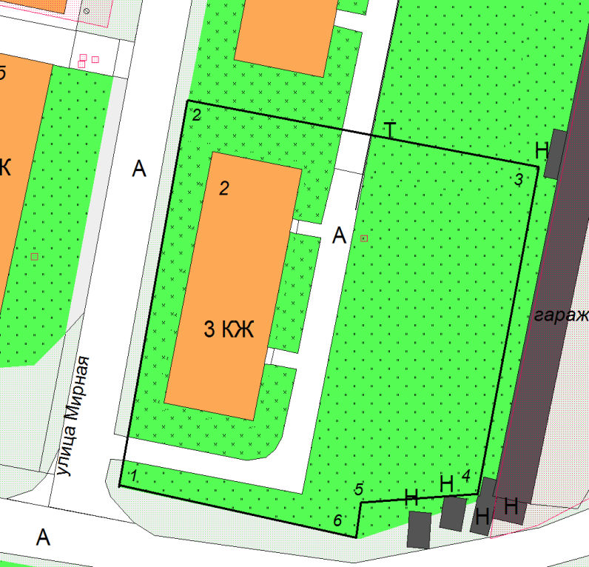

Условные обозначения:
 | Граница прилегающей территории
- 1 | Поворотная точка границы прилегающей территории
К№ 40:13:031106:2087 | Кадастровый номер здания, земельного участка по отношению к которым устанавливается прилегающая территория
40:13:031106 | Кадастровый квартал

Утверждена
Решением Городской Думы
МО ГП «Город Малоярославец»
№ 538 от .27.08.2020 г.

Карта-схема
прилегающей территории земельного участка
- Местоположение прилегающей территории (адресный ориентир): Калужская обл., Малоярославецкий р-н, г. Малоярославец, ул. Гагарина, д.9.
- Кадастровый номер объектов (при наличии), по отношению к которым устанавливается прилегающая территория:
- многоквартирного жилого дома с К№ 40:13:031007:527
- земельного участка К№ -;
- Площадь прилегающей территории: 4535 кв.м.

Графическая часть
Масштаб 1:1000

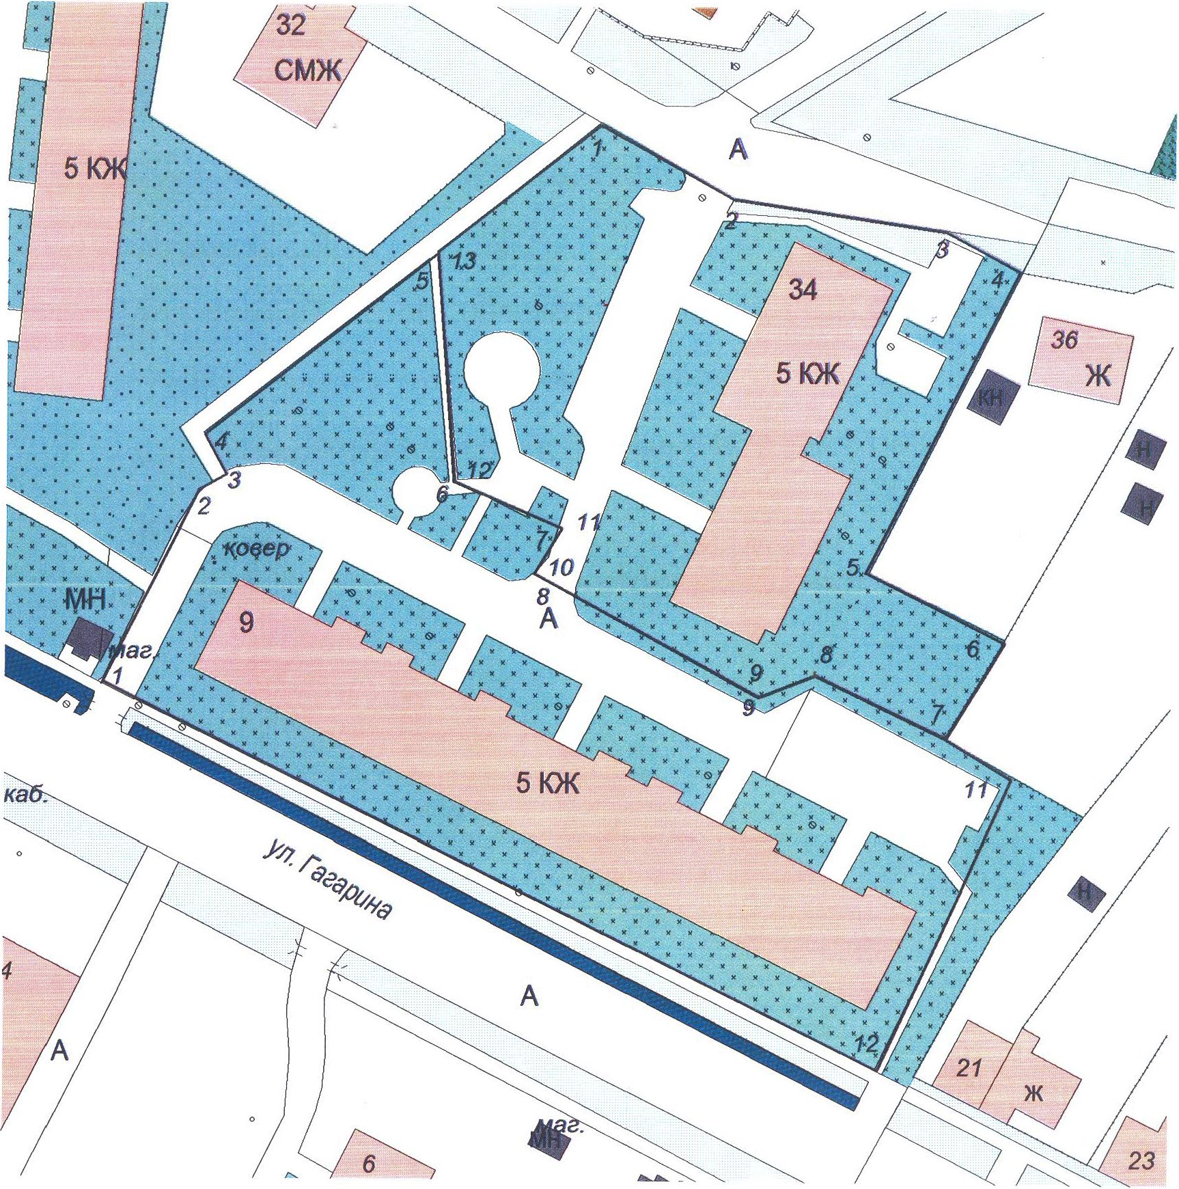

Условные обозначения:
— | Граница прилегающей территории
• 1 | Поворотная точка границы прилегающей территории
К№ 40:13:031007:527 | Кадастровый номер здания, земельного участка по отношению к которым устанавливается прилегающая территория
40:13:031007 | Кадастровый квартал

Утверждена
Решением Городской Думы
МО ГП «Город Малоярославец»
№538 от 27.08.2020 г.

Карта-схема
прилегающей территории земельного участка
- Местоположение прилегающей территории (адресный ориентир): Калужская обл., Малоярославецкий р-н, г. Малоярославец, ул. Московская, д.44
- Кадастровый номер объектов (при наличии), по отношению к которым устанавливается прилегающая территория:
- многоквартирного жилого дома с К№ 40:13:031010:1036
- земельного участка К№ -;
- Площадь прилегающей территории: 3600 кв.м.

Графическая часть
Масштаб 1:1000

INCLUDEPICTURE "C:\\Users\\Ирина\\Desktop\\Gmail\\media\\image1.jpeg" \* MERGEFORMATINET INCLUDEPICTURE "C:\\Users\\Ирина\\Desktop\\Gmail\\media\\image1.jpeg" \* MERGEFORMATINET INCLUDEPICTURE "C:\\Users\\Ирина\\Desktop\\решения от 27.08.2020\\media\\image1.jpeg" \* MERGEFORMATINET 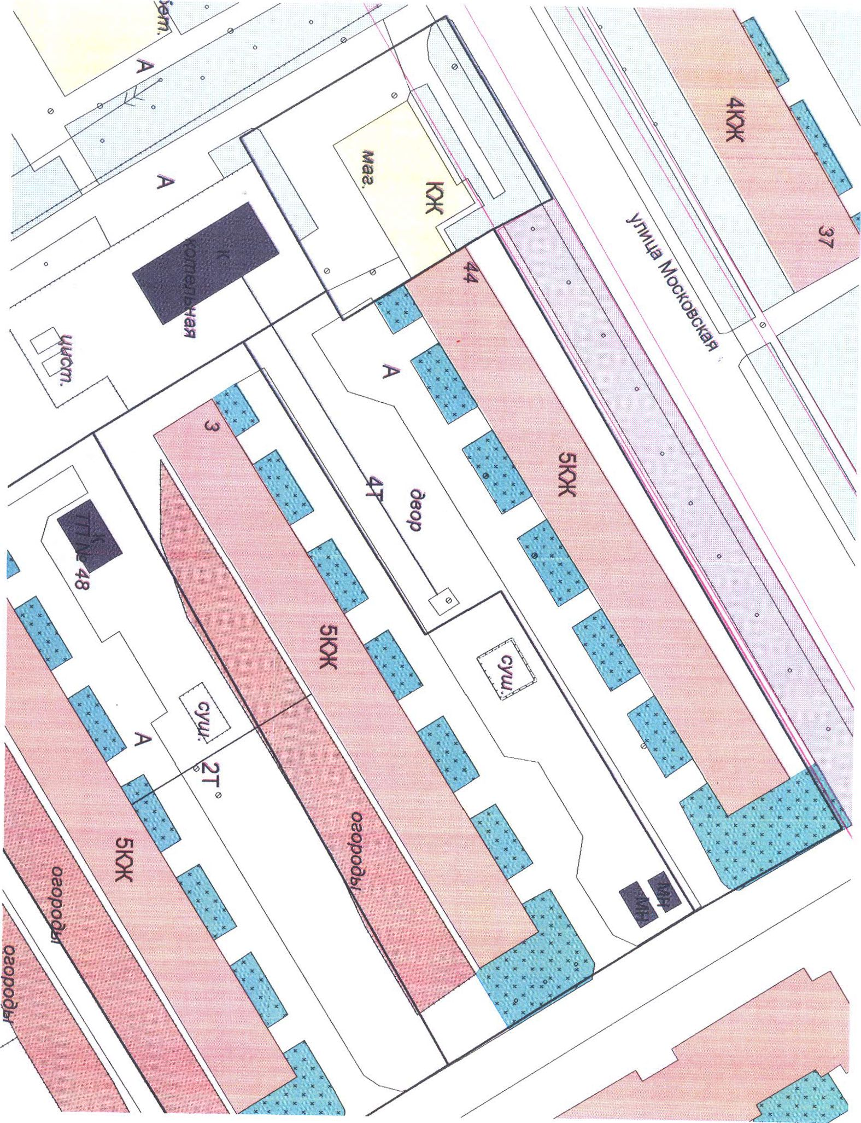
Условные обозначения:
— | Граница прилегающей территории
• 1 | Поворотная точка границы прилегающей территории
К№ 40:13:031016:1036 | Кадастровый номер здания, земельного участка по отношению к которым устанавливается прилегающая территория
40:13:031010 | Кадастровый квартал

